Verteilte Systeme

Versuch 1
Client/ Server- Anwendung
“Verteilte Nachrichten- Queue”

Lennart Hartmann
Nils Eggebrecht

12.10.2017

Kommunikation mit JRMI über TCP
Unser Labor-Rechner hat die IPv4 IP-Adresse 141.22.27.100. Als Kommunikationspartner verwenden wir den Rechner 141.22.27.109.
Auf dem Rechner mit der IP-Adresse 141.22.27.109 wurde der Server gestartet und unser Rechner hat einen Client gestartet, welcher sich mit Java RMI bei dem Server anmeldet.

Java RMI erledigt den Aufbau der Verbindung über TCP.
Abbildung 1 zeigt den Verbindungsaufbau und Abbildung 2 den Verbindungsabbau.

Abb.1: Verbindungsaufbau über TCP

Abb.2 Verbindungsabbau über TCP

Abbildung 3 zeigt, dass der Client über das StreamProtocol eine Anfrage an den Server sendet und dieser ein ACK und ein EndpointIdentifier, in der Hostname und der Port, enthalten ist als Antwoert sendet.

Der Client kann diese Informationen verwenden, um den Hostnamen zu ermitteln, da dies aus Sicherheitsgründen sonst nicht möglich ist.
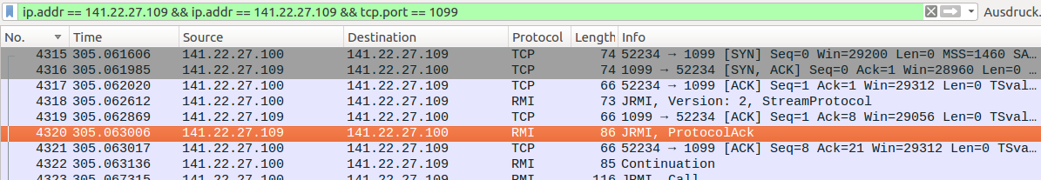
Abb. 3: JMRI Anfrage über das StreamProtocol

In Abbildung 4 ist zu erkennen, dass der Client eine Ping- Nachricht auf TCP Ebene an den Server sendet, um zu testen, ob die entfernte virtuelle Maschine erreichbar.
Der Server antwortet mit einem PingAck und bestätigt, dass er aktiv ist.

Abb.4: Ping und Antwort mit PingAck

Ein Call kodiert einen Methodenaufruf der mit einer Antowort vom Server mit dem „ReturnData“ vom Server beantwortet wird.
Ein DGCAck ist eine Bestätigung, die an den verteilten Garbage Collector eines Servers gerichtet ist. Der Aufruf bestätigt dem entfernten Objekt des Servers, dass der Rückgabewert vom Client empfangen wurde.
Abbildung 5 zeigt einen Call aufruf, der vom Server beantwortet wird und wo der Client bestätigt, dass der Garbage Collector aufräumen darf.
Abb.5: Methodenaufruf mit Call und Bestätigung an den verteilten Garbage Collector

